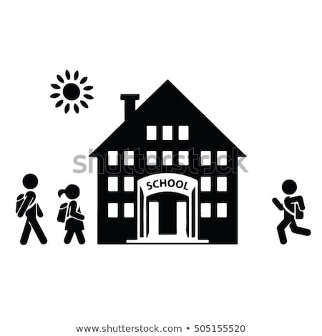
hatch Elementary School
Amber Perry
PO Box 790, 801 E. Herrera
Hatch, NM 87937 575-267-8270

23 de julio del 2020
Estimados Padres de Familia,
Espero que usted y su familia se encuentren bien. Esta carta es para brindarle información sobre el año escolar 2020/2021. Estas elecciones reflejan las decisiones que tomó la junta escolar el 22 de julio del 2020 y las pautas del estado de Nuevo México. El primer día de clases de los estudiantes será el 13 de agosto del 2020.
Las familias tendrán dos opciones este semestre: reingreso o virtual. La reentrada comenzará en modo remoto y, con suerte, pasará al modo híbrido en algún momento del otoño. Esto significa que todos los estudiantes en Hatch comenzarán la escuela en línea el 13 de agosto. El aprendizaje en línea se verá diferente este otoño que en la primavera. Tomaremos asistencia diariamente y calificaciones, y los estudiantes serán responsables del trabajo que los maestros/as les asignen. Los maestros de HES harán todo lo posible para garantizar que su hijo/hija reciba una instrucción sólida que esté alineada con los estándares. Usaremos Canvas y/o Google Classroom para obtener las tareas, al mismo tiempo que proporcionaremos copias impresas de las tareas a los estudiantes que no tienen internet. Los maestros/as se reunirán virtualmente (a través de Zoom o Google Meets) con su hijo/hija todos los días y publicarán videos para aquellos estudiantes que no puedan asistir a las reuniones/zooms en los horarios designados. Los maestros/as planearán juntos para asegurarse de que todos los estudiantes tengan la oportunidad de participar en un aprendizaje riguroso y atractivo.
La otra opción para las familias de HVPS es inscribir a su hijo/hija en aprendizaje virtual a través de La Academia en Línea de Bears. Esta opción se presentará a los estudiantes principalmente a través de un programa llamado Edgenuity. Un maestro/a de La Escuela Primaria de Hatch supervisará a los estudiantes, tomará calificaciones y asistencia diaria. Este es un plan de estudios en línea, por lo que debe tener Internet confiable y firmar un contrato para participar un semestre a la vez. Los contratos para esta opción deben firmarse antes del 6 de agosto del 2020. Para obtener más información sobre estas dos opciones, consulte la tabla adjunta, mi video en el sitio web de La Escuela Primaria de Hatch o llame al 267-8270.
Cuando se piense que es más seguro que los estudiantes regresen a la escuela para aprender, los estudiantes de La Escuela Primaria de Hatch regresaran a la escuela en el modo remoto los lunes, martes, jueves y viernes. Los miércoles será un día cibernético para todos los estudiantes, mientras que los maestros/as participan en capacitaciones y los conserjes desinfectan y le dan a la escuela una limpieza profunda. Aquellos estudiantes que comienzen la escuela en Aprendizaje virtual con la Academia de Aprendizaje en Línea de Bears continuarán con ese programa.
Para garantizar que nuestros niños en el valle no se queden atrás, los educadores y los padres deben trabajar juntos para alentar a los estudiantes a aprender y completar todas las tareas, incluso mientras aprenden en línea en casa. Necesitamos su ayuda para asegurarnos de que su hijo/a se esfuerce por acceder al aprendizaje y completar y entregar todas las tareas.
Usted encontrará el plan de reentrada de La Escuela Primaria de Hatch, una breve presentación informativa y mi video en el sitio web de la escuela de HES (puede acceder desde el sitio web hatchschools.net). Después de leer nuestro plan de reentrada, si tiene más preguntas, llámeme al 267-8270 o publique su pregunta en la página de Facebook de La Escuela Primaria de Hatch.
Gracias por confiar en nosotros para educar a su hijo/hija. Obviamente, este no es un momento normal, pero nuestro objetivo es crear un lugar seguro y feliz (en persona y en línea) para que su hijo/hija aprenda.
Sinceramente,
Ms. Perry
Prestaremos Chromebooks (Libros Portátiles) a los estudiantes que los necesiten del 3 al 5 de agosto de 8:00 a.m. a 6:00 p.m. Si tomo prestado un Chromebook (Libro Portátil) en la primavera y no lo ha devuelto, entrégelo a nuestra oficina lo antes posible. El Chromebook (Libro Portátil) deberá actualizarse y activarse antes de que pueda volver a usarlo.

